TRYBE
Modulo I - Introdução ao Desenvolvimento Web

Bloco 5 – Projeto final Javascript

Diversas descobertas e dicas

Projeto 1: Meme Generator
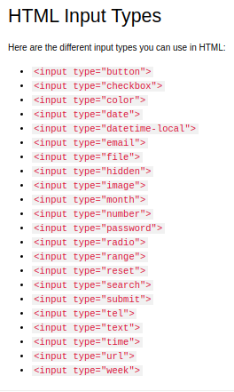

Métodos FileRead / createObjectURL

event.target.files [0];

Projeto 2: Pixel arts
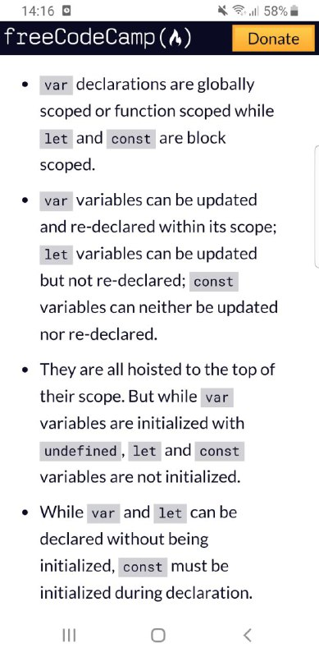
Grid layout:
https://css-tricks.com/snippets/css/complete-guide-grid/

Remove and add class to an element: https://www.w3schools.com/howto/howto_js_remove_class.asp

Lembrar das diferenças entre var, let e const -------------------->

Lembrar que JS comunica com HTML e não CSS. Se precisar incluir um elemento de style no JS, dois jeitos de fazer:
- escrever um style no HTML;
- window.getComputedStyle(ELEMENTO AQUI) , melhor prática.

Projeto 3: To-do-list

Diferentes cursors
https://www.w3schools.com/cssref/pr_class_cursor.asp
cursor: pointer é a mãozinha

Sobre innerHTML, innerText e textContent:
https://www.w3schools.com/jsref/prop_node_innertext.asp
https://www.geeksforgeeks.org/difference-between-innertext-and-innerhtml/
https://medium.com/better-programming/whats-best-innertext-vs-innerhtml-vs-textcontent-903ebc43a3fc

Sobre classList
https://www.w3schools.com/jsref/prop_element_classlist.asp

